Спешите быть здоровыми!
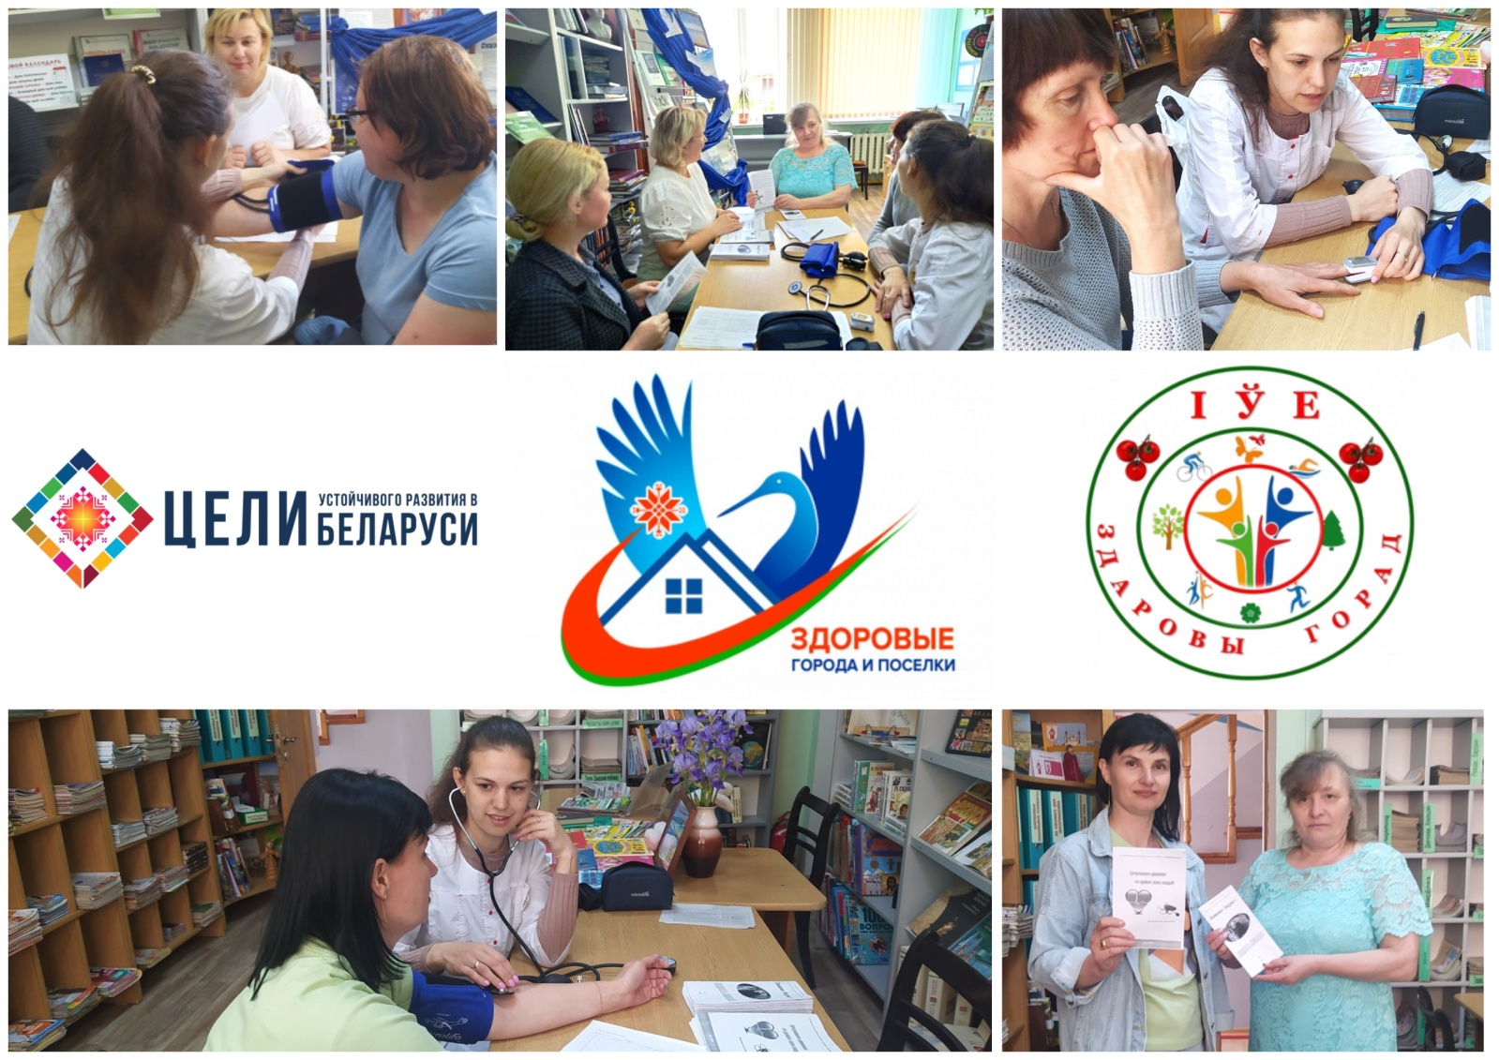
В ГУК «Ивьевская районная библиотека» 1 июня 2023 года для работников и посетителей прошло мероприятие в рамках областной акции «Спешите быть здоровыми!», с участием фельдшера доврачебного кабинета Касперович К.Н. и инструктора − валеолога Кондратович Т.Н.
Программа мероприятий включала: измерение артериального давления с консультацией медицинского работника, обучение навыкам измерения артериального давления в домашних условиях, обучение тесту «лицо – рука − речь» с целью распознавания инсультов в домашних условиях, беседы о вреде пассивного курения для здоровья, в котором приняли участие 21 человек.
В ходе мероприятия распространены малые носители информации: листовка «Профилактика инсульта» памятка «Артериальное давление: это должен знать каждый», буклет «Внимание! Инсульт! Медлить нельзя!».
инструктор – валеолог Кондратович Т.Н.

